出國報告（出國類別：其他）

赴中國深圳參加校友會華南聯誼會分會九週年慶及參訪校友企業

服務機關：國立高雄應用科技大學
姓名職稱：校友聯絡暨職涯輔導中心何宗漢主任
派赴國家：中國深圳市
出國期間：2015.05.28~2015.05.31
報告日期：2015.07.02
摘要
高雄應用科技大學校友會華南聯誼會分會九週年慶，訂於2015年05月29日在中國深圳市，盛大舉辦成立9週年慶，預定邀請居住於華南地區如廣東省及福建地區工作校友出席聯誼，並參觀校友企業，和校友聯誼與交流。
此次因楊正宏校長公忙，特指派校友聯絡暨職涯輔導中心何宗漢主任，於5月28日和高應大校友總會沈美利總會長、歷任總會長、校友總會理監事暨各分會會長、總幹事等共30位，於28日早上8時從高雄國際機場搭機直飛中國深圳市寶安機場，先前往深圳、珠海參訪，於29日前往傑出校友林武宗學長的企業(聯橋電子股份有限公司)參訪，並於晚上參與華南聯誼會分會九週年慶盛會，為聯繫海內、外校友情感與交流增添精采。
本次中國華南之行時間雖不長，但行程緊湊一路上與校友們所接觸的人、事、物，讓學校與所有參加活動的校友們深深建立好的關係，大陸華南地區校友對在校求學時期師長們認真教學所習得知識到異地工作後獲利良多，對此念念不忘。所以也希望即鼓勵中國當地學生能到母校念書，接受母校高雄應用科技大學(前身：高雄工專)傳統文化薰陶及學習處事的精神；另外，這些早期旅外校友們對來自這裡工作的學弟妹們也極盡照顧，校友總會在臺校友對華南聯誼會分會校友們所投入之努力與心力，深刻感動，其精神令人敬佩。

關鍵詞：高雄應用科技大學校友會華南聯誼會分會、高雄應用科技大學校友總會、聯橋電子股份有限公司
目次

一、目的 6
二、過程 7
三、心得及建議事項 8
附錄 10
- 校友會華南聯誼會分會慶祝成立9週年慶及參訪活動照片
- 高應大校友總會赴華南之行參訪名單

一、目的
高雄應用科技大學校友會華南聯誼會分會，定於2015年05月29日在中國廣東省深圳市，盛大舉辦華南地區會員聯誼及慶祝成立9週年慶，邀請位於廣東省及福建地區校友及在中國工作校友能踴躍出席與會。此次因楊正宏校長公忙，特指派校友聯絡暨職涯輔導中心何宗漢主任，陪同高應大校友總會沈美利總會長、歷任總會長、理監事暨各分會會長、總幹事及家屬等共30位，專程前往參與盛會，邀請居住於華南地區如廣東省及福建地區工作校友出席聯誼，並參觀校友企業，和校友聯誼與交流，為聯繫海內、外校友情感與交流增添精采。

二、過程

日期 | 上午 |  | 下午 |  | 晚上 | 備註
5/28(四) | 高雄機場 |  | 拜會校友 |  | 入住飯店 | 橫琴彎渡假酒店
5/29(五) | 前往  (東莞市) | 參訪傑出校友林武宗學長企業(聯橋電子股份有限公司) | 參訪傑出校友林武宗學長企業(聯橋電子股份有限公司) | 前往  (深圳市) | 參加華南聯誼分會九週年慶晚宴 | 寶亨達酒店
5/30(六) | 校友職場經驗分享(由劉浩俍學長安排) |  | 廣州市導覽 |  | 城市之旅 | 寶亨達酒店
5/31(日) | 自由參訪 |  | 前往香港機場 |  | 高雄機場

三、心得及建議事項
(一)心得
1. 校友會華南聯誼會分會自從95年成立以來，就一直積極擔任本校大陸華南地區校友連繫平台，與母校及高應大校友總會有密切互動。每次活動都是海外校友對於母校的關心和海外有故人來的喜悅，大家也感覺海外校友對母校有強烈向心力，是我們在臺灣的畢業校友所無法想像的。校友們不論身處在中國何處，對於臺灣校友的來訪都是盡其所能的陪同，總希望多說上一些話、多知道母校上的近況，也會請中國校友推介大陸地區優秀學子申請就讀高應大，增進兩國之交流與認識。
2. 沈美利總會長說參訪華南地區所得的收穫，除了接受學長的盛意款待外，其實臺灣校友在大陸地區校友身上可以學到的東西實在太多，因為大陸區早期尚屬人治，工作及創業的困難度相對較高，顯示早期校友們在困境所得到的成就友值得敬佩之處。日後校友總會將持續規劃與當地校友聯誼相關業務，團結更多高應大校友的力量，希望不只在臺灣，在海外也能感受熱情與關懷，以擁有「高應大」為榮。
3. 與校友職場經驗分享座談會中校友們反應與母校應有更多活動或互動。
4. 這次參仿校友企業林武宗總經理，99級(企管)碩專班，目前擔任良達科技股份有限公司總經理，聯橋電子股份有限公司董事長，曾任第16屆企業管理系系友分會會長，個性極富高雄人爽朗熱情特質。

良達科技成立於1994年，於臺灣高雄及大陸東莞設立四個工廠，全部員工約1800名，以全製程的生產設備為全球客戶提供優質之PCB。投入產業別：印刷電路板(雙面/多層板) 主要產品：汽車、電子通訊、LED、SD、Power工業用板及鋁基板等各種之印刷電路板。
工廠參訪過程中林武宗學長不願談過往，他說：「苦盡未必甘來。以前的辛苦，不代表以後就能成功。」但說到萬變不離其宗的經營理念，還有自己精心設計的辦公室與廠房，卻是逸興遄飛。他認為：「企業未來的競爭力，取決於『細節管理』。」
在他辦公桌的後上方牆壁，整面由一片片良達公司(臺灣總廠)所生產的印刷電路板拼湊而成的世界地圖，代表了公司迎向全世界的雄心壯志，更是林武宗學長講究細節、重視人文的最佳寫照。在辦公室與廠房中隨處可見，美侖美奐的藝術走廊櫥窗內，工藝品與印刷電路板並列。
林武宗學長最後再再強調說「以細節管理為企業加分」，就可以「帶給買主信任感的魅力」。這是他的公司成功管理良律，值得校友們來標竿學習。

(二)、建議
1. 校友們希望學校應用下列優勢，像彈性優越的多元學制、低廉的就學費用、傳統優良的文化等，每年派員到大陸地區來宣導學校特色及優勢，以利於能招募多一點中國學生到高應大就讀。
2. 校友為學校寶貴的無形資產畢業校友的表現與發展是衡量學校教育品質的重要指標，也成為學校品牌形象的延伸，影響母校整體的發展甚鉅。成功的校友會會提升校友對母校回饋的意願，他的型式可以非常多元，包括實際的捐助，提供辦學建言，分享自身經驗，提供產學合作機會，或藉由廣大的人脈關係，使母校或其他校友得到社會各界的支持與幫助。所以，與海外校友之互動及聯絡變得相當重要，且華南聯誼會分會在蔡正富學長領導下，華南地區校友目前對學校向心力夠，且其校友會分會運作良好也順暢，建議不只2年去一趟，應隨時前往以利於與臺灣校友們及學校師長建立關係，並可開拓大陸地區校友資源。
3. 林武宗學長所強調的「以細節管理為企業加分」，就可以「帶給買主信任感的魅力」，以為企業未來提升競爭力，這些公司成功管理良律，值得邀請到校來演講與學弟妹們分享其管理經驗。
4. 安排年底前參訪華東聯誼會分會，拜訪上海地區校友。

(三)、感謝
104.05.29-高應大校友總會-華南聯誼會九週年慶晚宴感謝蔡正富會長招待(深圳台商協會副會長)-與校友總會沈美利總會、輔導總會長陳榮爐、華東聯誼會姚曉東會長、馬來西亞分會會長及校友、校友中心何宗漢主任、管理學院柯院長、資管系傅振瑞主任、會計系林宗輝系主任、國企系李威龍系主任、土木系友會呂文華會長、資工系友會田景榮會長、工管系友會楊志明會長、旅北校友會、中區校友會……等校友、寶眷齊聚華南深圳，祝賀華南分會會務昌隆！
附錄
(一) 華南聯誼會分會慶祝成立9週年慶及參訪活動照片

活 動 照 片
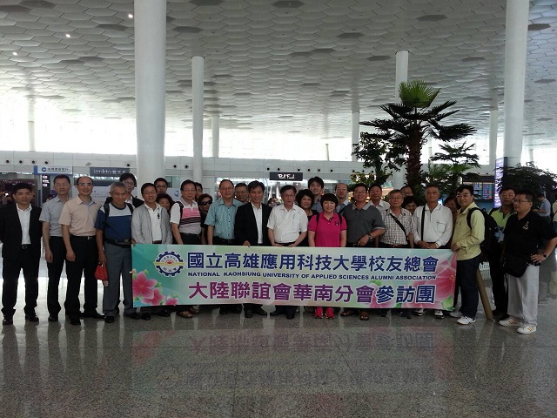 | 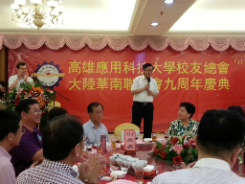
參訪團機場合影 | 蔡正富會長華南分會9週年慶晚會致詞
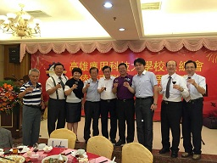 | 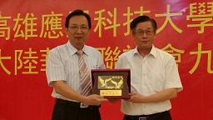
華南分會9週年慶晚會合影 | 校友中心何宗漢主任頒贈紀念獎牌于  蔡正富學長

活 動 照 片
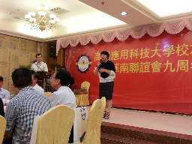 | 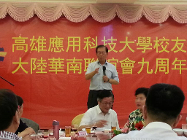
沈美利總會於長華南分會9週年慶晚會致詞 | 華東分會姚曉東會長於長華南分會9週年慶  晚會致詞
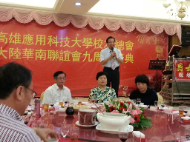 | 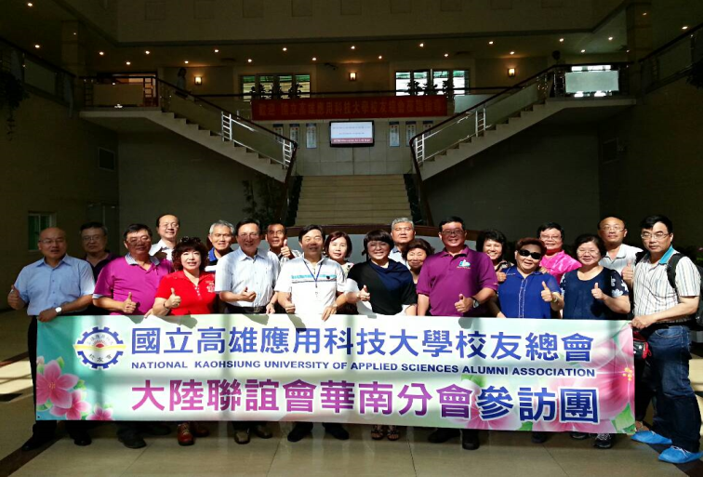
校友中心何宗漢主任於長華南分會9週年慶  晚會致詞 | 參訪林武宗學長公司合影
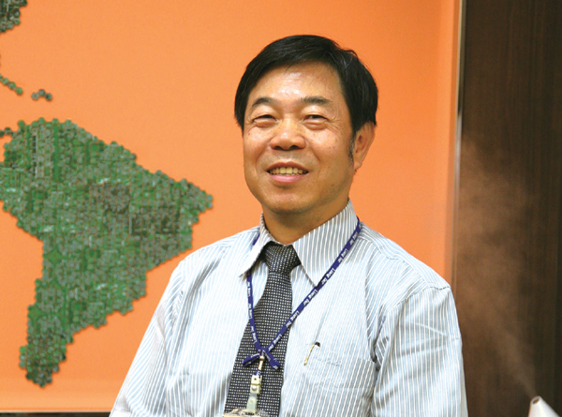 | 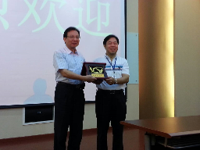
林武宗學長 | 校友中心何宗漢主任頒贈紀念獎牌于  林武宗學長
- 高應大校友總會赴華南分會參訪名單

序號 | 姓名 | 職稱 | 電話 | 備註
1 | 沈美利 | 總會長
2 | 沈李雪 | 總會長母親
3 | 沈秋雲 | 總會長大姐
4 | 蔡孟攸 | 總會長特助
5 | 蔡洪雪霞 | 蔡孟攸特助母親
6 | 陳榮爐 | 輔導總會長
7 | 何宗漢 | 校友中心主任
8 | 蔡湯銘 | 校友總會常務理事
9 | 羅淑鳳 | 蔡湯銘常務理事夫人
10 | 尤嘉明 | 校友總會理事
11 | 蘇玲珠 | 尤嘉明理事夫人
12 | 許昆海 | 校友總會理事
13 | 侯慶宗 | 校友總會監事 |  | 自行前往
14 | 呂文華 | 土木系友會會長 |  | 自行前往
15 | 徐瑋銘 | 秘書長
16 | 田景榮 | 資工系友會會長
17 | 李惠雪 | 田景榮會長夫人
18 | 莊文雅 | 資管系友會副會長
19 | 蔡金展 | 土木系友會總幹事
20 | 陳文輝 | 校友總會活動組組長
21 | 陳秋鐛 | 陳文輝組長夫人
22 | 溫鎮倉 | 前旅北分會會長
23 | 謝宜蓁 | 校友總會顧問
24 | 廖財生 | 中區校友會學長
25 | 黃春鶯 | 廖財生學長夫人
26 | 黃春山 | 黃春鶯的胞弟
27 | 涂峯智 | 一信旅行社經理兼任導遊
28 | 鍾怡林 | 學長(馬來西亞) |  | 自行前往
29 | 馬漢威 | 學長(馬來西亞) |  | 自行前往
30 | 張雅利(飯店自行處理) | 學長(馬來西亞) |  | 自行前往
31 | 張雅利夫人(飯店自行處理) |  |  | 自行前往
32 | 童生(飯店自行處理) | 學長(馬來西亞) |  | 自行前往
33 | 童生夫人(飯店自行處理) |  |  | 自行前往
34 | 温國華(飯店自行處理) | 學長(馬來西亞) |  | 自行前往
35 | 李校友(飯店自行處理) | 學長(馬來西亞) |  | 自行前往
 | 合計:35位
另自行前往參加晚宴名單：
管理學院柯伯昌院長、資管系傅振瑞主任、會計系林宗輝主任、國企系李威龍主任、工管分會楊志明會長、第15屆洪錦富總會長、第16屆林錦章總會長。

